**时间任务管理器——用药提醒**

**小组成员：周成杰、马威**

**一、同类产品调研**

1.1以色列——Medisafe:

主要包括四个页面：

主页面：

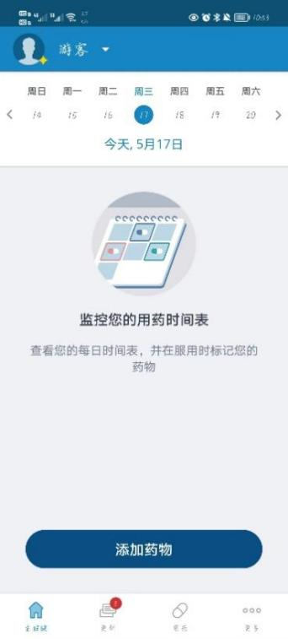

该页面类似一般的时间任务管理，结合日历和相关的用药任务，可以随时添加药物

更新页面：

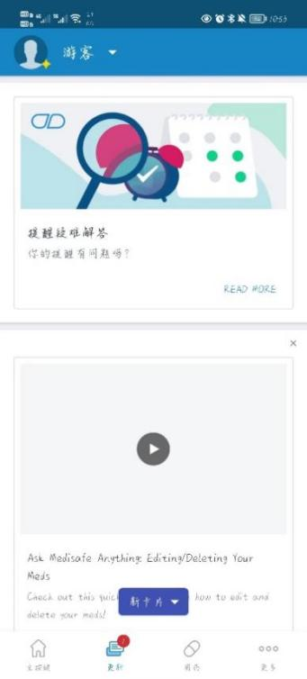

该页面瀑布式页面主要是:

* 疑难咨询
* 相关的视频解说链接（视频来源—youtube.com）

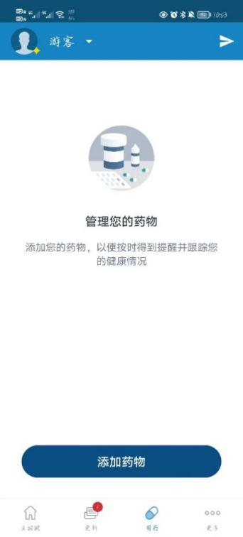

管理药物，主要是，设定提醒检测健康状况等功能，和主页面一样，简洁易用，“添加药物”的按钮易见也易选中

更多：

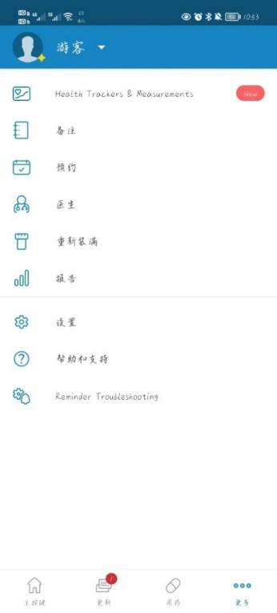

列举了一些拓展功能：

* 心率温度检测
* 备注：可以记笔记，记录健康状况
* 预约：管理预约设置提醒
* 医生：方便联系医生监测健康状况
* 报告：健康状况报告

1.2华为运动健康中自带的服药提醒功能：

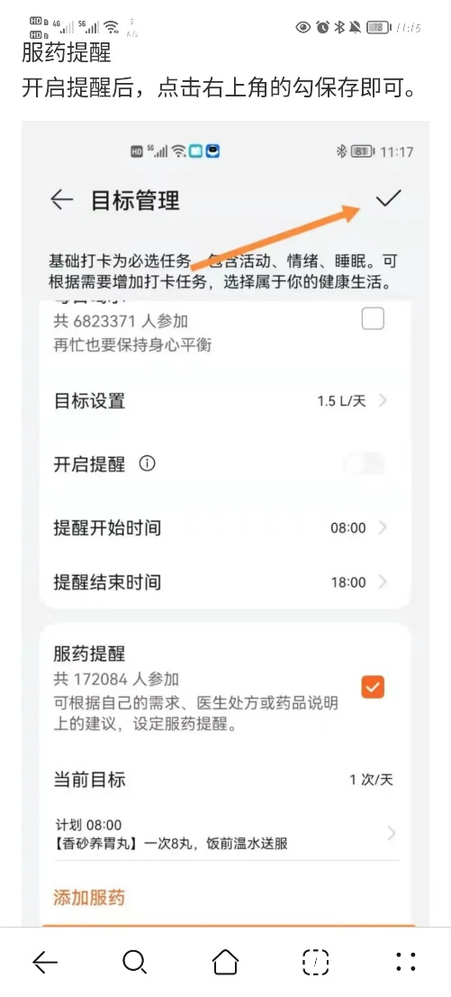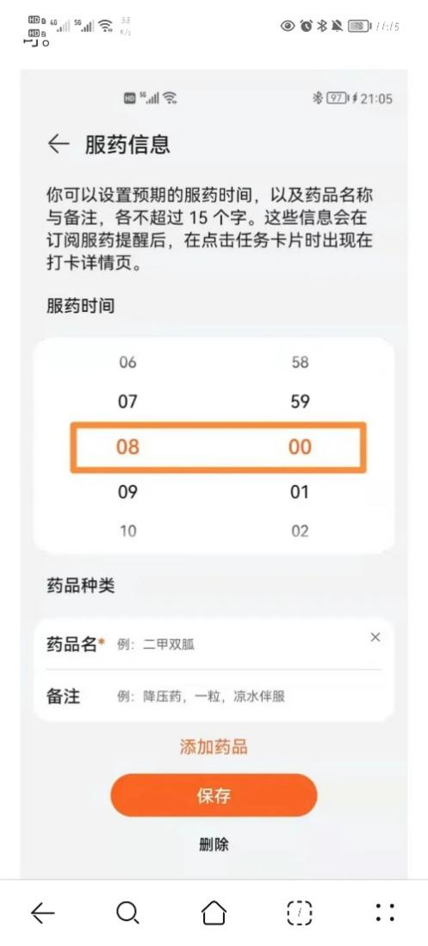

主要是相对简单的一个任务设定，就像一个闹钟一样，没有图形多文子，集成在运动健康功能中，进入比较麻烦。

**二、初步设计**

应用页面包括主页面和若干子页面，主页面下方提供索引页面跳转，初步设想的几个功能为提醒、日历、用户账号中心等

应用应该包含，用药的介绍、用药的时间提醒、健康咨询等等。设想应用应当拥有到服药时间后台自启提醒，内容包括：药种类、药用法、注意事项等。

进一步设计希望应用实时的监测用户心率、血压、体温等健康指标，在健康指标异常时做出提醒。

**三、故事模板**

根据设想的应用场景，下面是故事模板的草图:

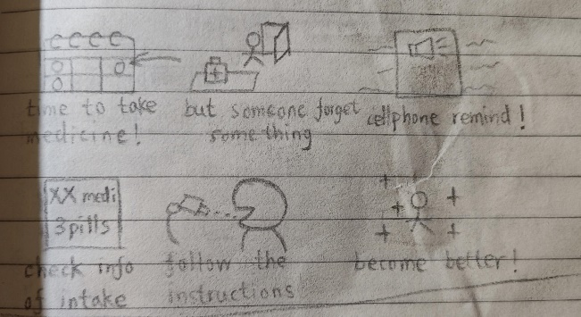

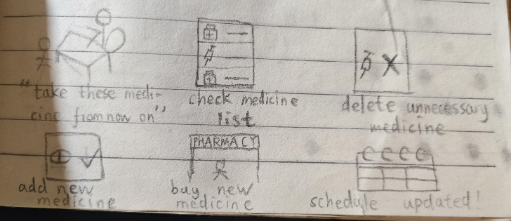

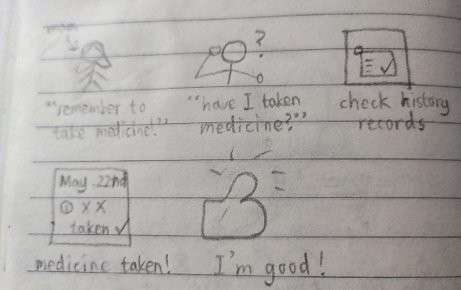

故事模板绘图：

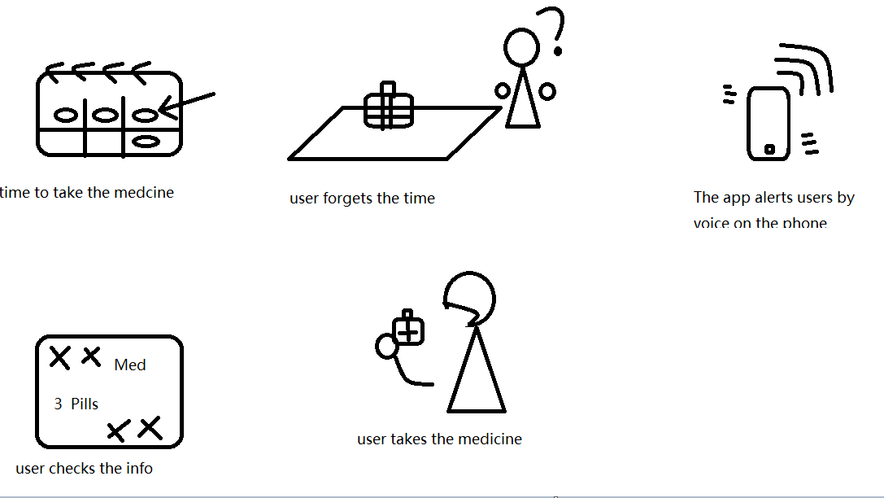

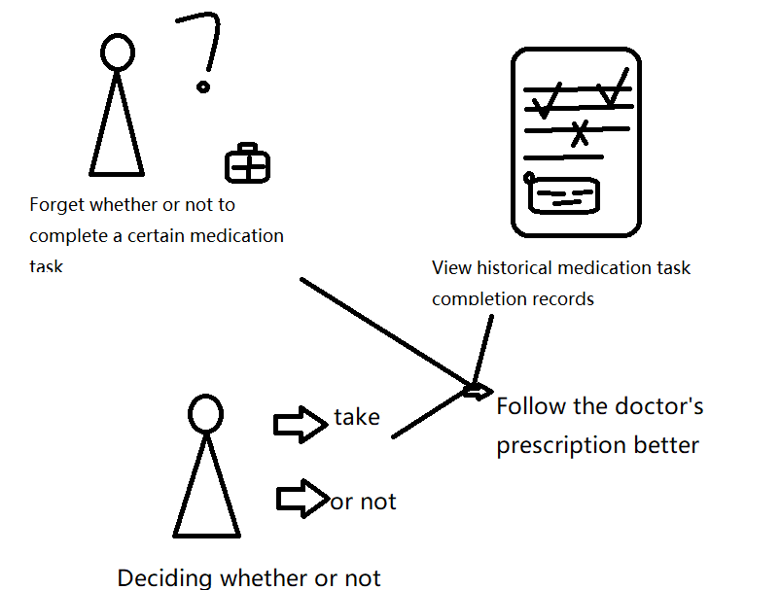

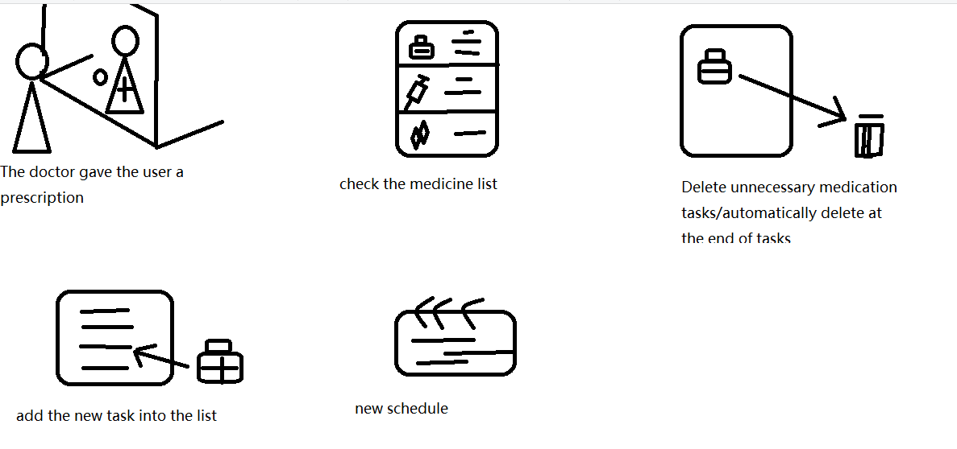

**四、最终设计（按页面分类）**

**1. 服药计划：**初始显示今日所在这一周和今日的服药任务，下拉则以日历视图展示本月的服药情况，并统计天数。

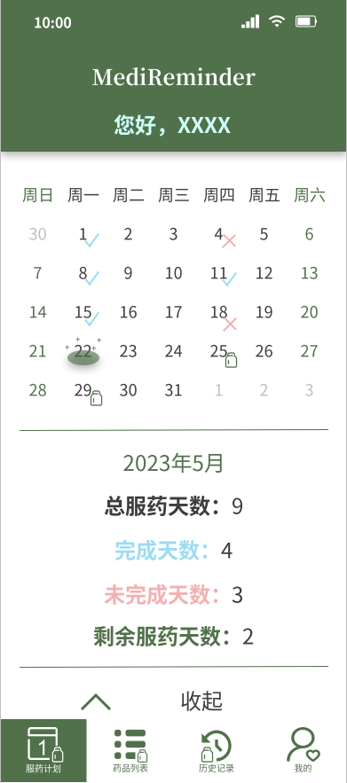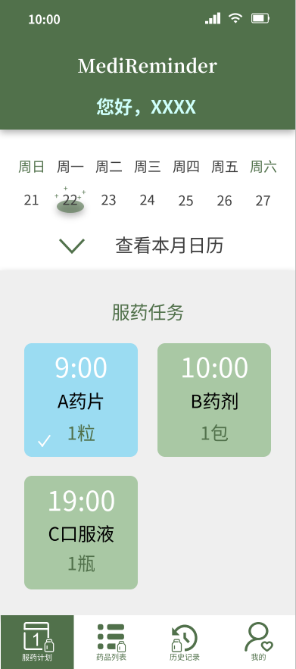

**2. 药品列表：**初始以方形卡片方式显示服用药物的列表

①点击删除药物则卡片变红，提示删除哪些药物，点击卡片则删除对应药物

②点击药物卡片则进入药物信息界面，在此可以补充剩余药物

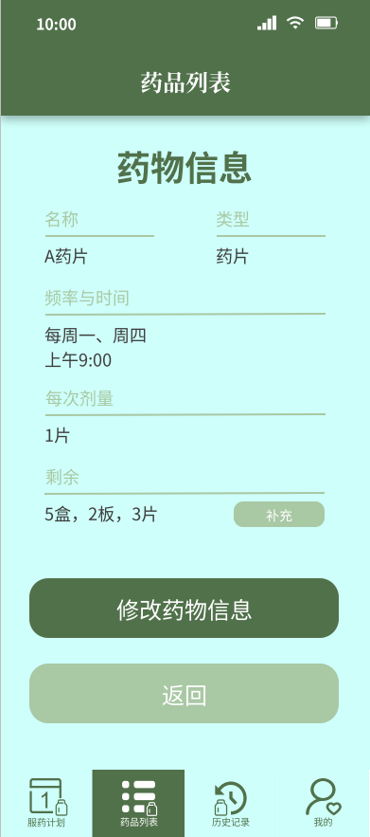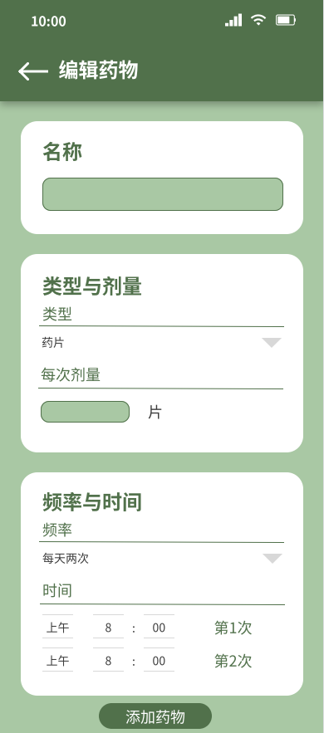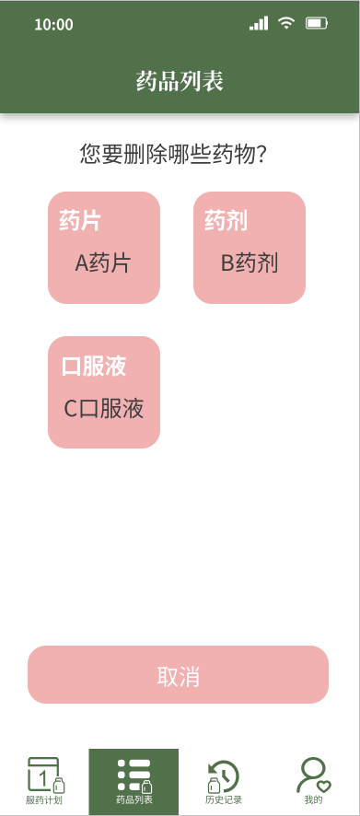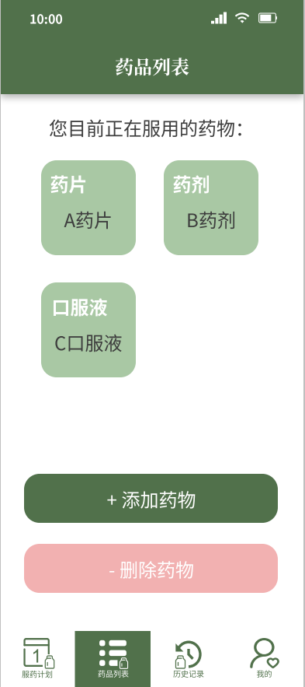③点击添加药物或再药品信息界面点击修改药物信息可进入编辑药物界面

**3. 提醒界面：**仅在系统发出提醒时显示。提示内容有用户名、当前时间、药品及用量、本次服药后剩余药品量，用户可选择立即服用和稍后服用。剩余药品不足时有相应提醒。提醒的规则如下：

①如果选择“现在吃”，则一段时间后会进行二次确认

②二次确认时若选择“我吃了”，则提醒到此结束；若选择“我还没吃”，则一段时间后重新进行第一次提醒

③如果选择“等会再吃”，则一段时间后重新进行第一次提醒

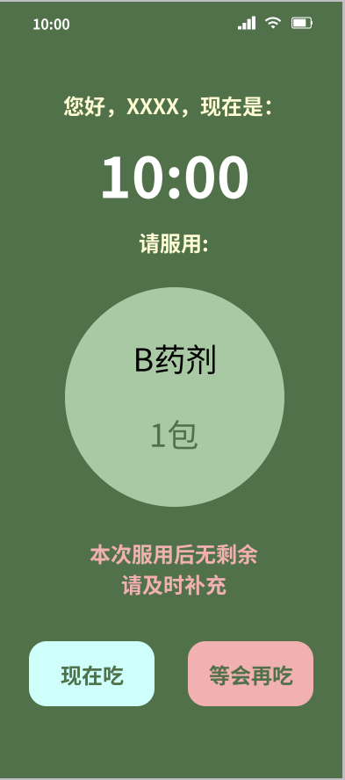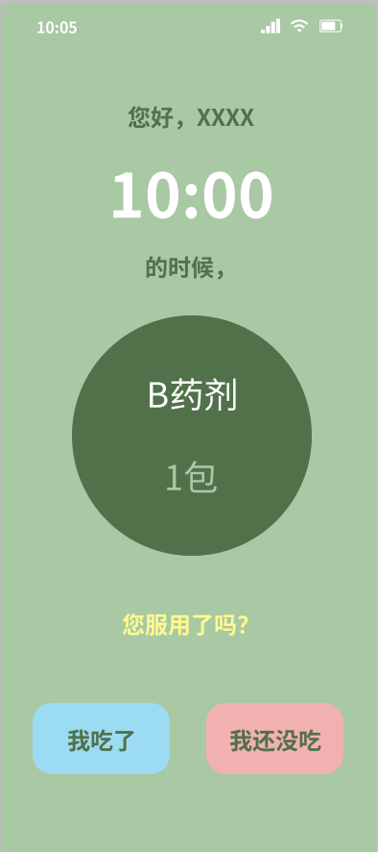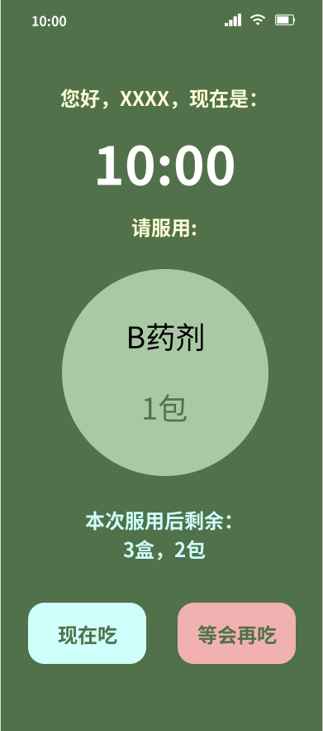

**4. 历史记录：**初始以时间倒序显示所有历史记录，可以通过下拉筛选栏筛选用户想获取的服药记录。服药记录还记录了用户是否按时服用（经过“现在吃”-“我吃了”这一过程）。

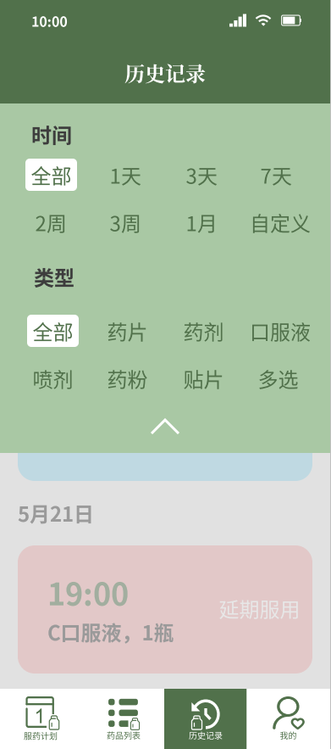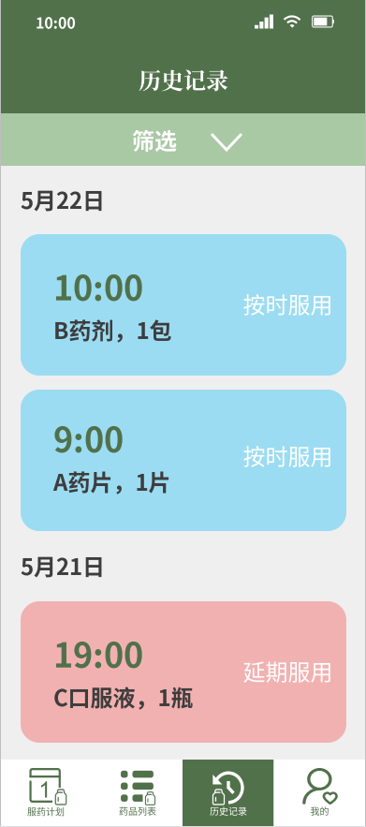

**5. 我的界面：**显示用户名、药品总数、药品种类数和本月服药情况饼图。下方菜单栏有联系医生、设置和关于本系统三项，其中设置界面中可以对界面主题、用药提醒、区域时间等设置项进行调整。其中：

“等会再吃”延迟时间——从选择“等会再吃”，到下一次首次提醒的时间

二次提醒延迟时间——从选择“现在吃”，到发出二次提醒的时间

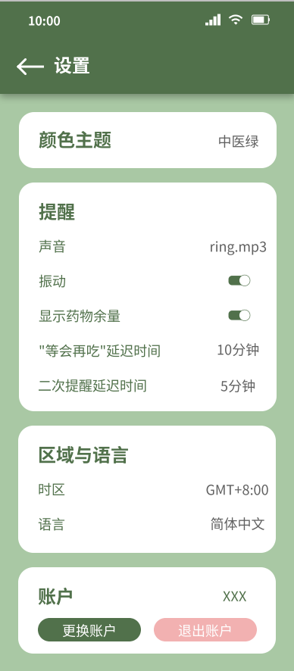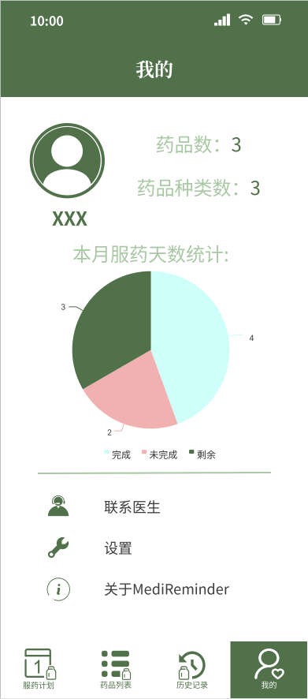

**四、优缺点分析**

**优点：**  1.选题具有实际意义，贴近生活； 2.设计使用了贴近医药的风格，界面较简单，易于上手； 3.以故事板生成系统功能，使得功能更有实用性； 4.解决了同类产品中没有日历视图、提醒不够明显、图形少使用麻烦等问题，double-check机制也加强了对于用户的提醒效果

**缺点：** 1.设计风格上由于和主题色搭配的颜色较少，观感上可能会较为单一； 2.提醒服药界面缺乏动态设计，在观感和交互性方面有所打折扣，也因此在一定程度上影响了提醒的效果； 3.联系医生和关于界面并未设计完全，仍有设计的空间；

**讨论点：**提醒机制仅仅起到提醒的作用，实际执行仍然依赖于用户自己，会存在用户确认了但实际上由于忘记而还是没有服药的情况。若加入第三者监督，比如亲友验证、药品条形码验证，有可能增加使用的复杂度，降低用户使用意愿。这一类提醒系统需要在提醒和监督之间找到一个合适的平衡点，本系统的double-check机制对用户已经是仁至义尽。